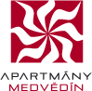
tiskovÁ INFORMACE 8. 10. 2012
VÝSTAVBA Projektu apartmánY medvědín ve špindlerově mLýně POKRAČUJE
Developerská společnost UBM pokračuje podle plánu ve výstavbě projektu Apartmány Medvědín ve Špindlerově Mlýně. Generální dodavatel stavby, jímž je společnost Metrostav, divize 9, v současné době provádí zemní práce a betonáž základové desky suterénu. Apartmány Medvědín se nacházejí v těsné blízkosti dolní stanice sedačkové lanovky lyžařského areálu Medvědín a nabízejí 108 apartmánů s výhledy na krkonošské hřebeny i nedaleké sjezdovky.
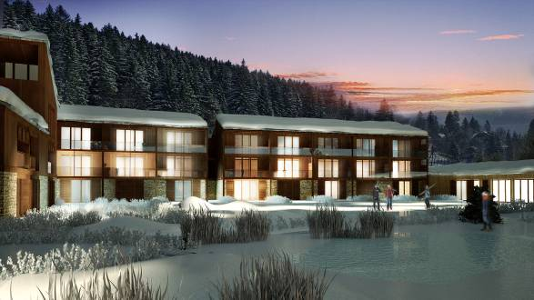
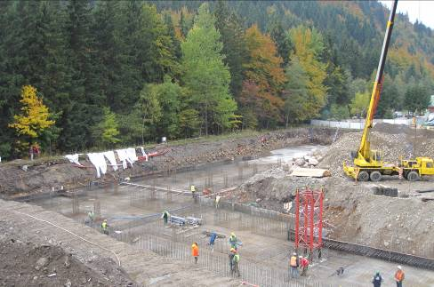
Čtyři nízkopodlažní objekty s horskými apartmány, jejichž architektonický styl pochází z renomovaného studia ADNS, jsou citlivě zasazeny do tamního prostředí. Architektura projektu respektuje typické místní materiály a klade důraz zejména na funkčnost interiérů a vysoké realizační standardy. Apartmány jsou dispozičně řešeny od jednopokojových až po čtyřpokojové s výměrami od 34 m² do 143 m². Balkóny a sluneční terasy s předzahrádkami budou vybízet k venkovnímu posezení a relaxaci s výhledy na Svatý Petr, Medvědín a Kozí hřbety. Ke každému apartmánu patří sklep umístěný v suterénu, kam jsou rovněž situována parkovací stání. K maximálnímu pohodlí klientů přispějí i služby hlavní recepce, která je umístěna ve společných částech komplexu. Jednotlivé objekty mezi sebou vytvářejí příjemný vnitřní prostor s prvky zahradní architektury vhodný k odpočinku i k různorodým sportovním aktivitám. Vzhledem k pestré celoroční nabídce outdoorových aktivit ve Špindlerově Mlýně a jeho okolí jsou Apartmány Medvědín výbornou destinací pro víkendové pobyty s přáteli, rodinnou dovolenou, ale také dobrou investiční příležitostí.

Projekt je realizován dle platného územního rozhodnutí a stavebních povolení. Předpokládané předání dokončených apartmánů do užívání klientům je plánováno v období druhé poloviny roku 2014, aby noví majitelé mohli plně využít nadcházející zimní sezonu.

O společnosti
UBM patří k nejrenomovanějším rakouským developerským společnostem. Na realitním trhu je již od roku 1873 a její akcie jsou obchodovány na vídeňské burze. UBM realizuje své projekty v 16 zemích západní, střední a východní Evropy. Působí v oblasti developmentu, architektury, projekční a stavební činnosti, marketingu, prodeje i zajišťování správy nemovitostí. Vedle rezidenčních projektů připravuje a realizuje také multifunkční a obchodně-administrativní centra, hotely či průmyslové objekty. UBM Bohemia působí na českém trhu od roku 1992. Mezi realizované projekty patří úspěšný rezidenční projekt Rezidence Zvonařka v Praze na Vinohradech s 220 byty, multifunkční projekt Anděl City na pražském Smíchově, který na 125.000 m² plochy zahrnuje 202 bytů, kanceláře, obchody, restaurace, multikino se 14 sály, design hotel Andel`s, hotel Angelo a v neposlední řadě administrativní budova Darex na Václavském náměstí. V Brně společnost realizovala nákupní centrum Velký Špalíček a v Plzni čtyřhvězdičkový hotel Angelo.

Další informace:

UBM Bohemia
Alice Slámová, tel. 251 013 211, alice.slamova@ubm.at
www.apartmanymedvedin.cz

Crest Communications
tel. 222 927 111
Kamila Čadková, kamila.cadkova@crestcom.cz
Marcela Kukaňová, marcela.kukanova@crestcom.cz

